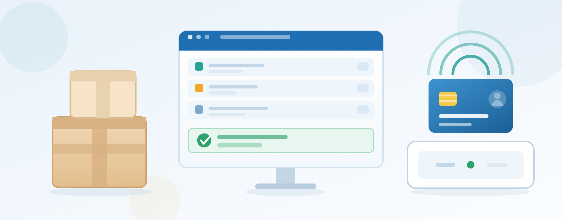

校园 RFID 取件系统操作说明
单系统语音硬件版 · 校园驿站现场操作指引

本说明面向驿站工作人员和现场取件引导人员，介绍从启动设备、登记学生到刷卡取件、批量导入和数据备份的完整操作。首次使用请先完成学生登记与校园卡绑定，再录入快递。
适用版本 单系统语音硬件公开版 更新日期 2026年10月27日

目 录
一 启动系统与检查设备 4
启动步骤 4
首次使用顺序 5
二 登记学生信息 5
三 处理未注册校园卡 6
方式一 绑定到已有学生 6
方式二 新建学生后绑定 6
已知 EPC 时手动绑定 6
四 录入快递信息 7
手机号尚未登记时 7
五 第一次刷卡查件与语音播报 8
语音按钮的使用 8
六 再次刷卡确认取件 9
七 人工纠错与取件状态管理 10
逐件标记与误操作恢复 10
正确理解重置取件状态 10
八 批量导入与预览核对 11
九 检查导入结果与统计数据 12
十 停机备份与常见问题 13
停机与备份 13
故障处理速查 13
十一 GitHub 下载与首次安装 14
十二 KL9007U 连接与外部使用 15
十三 操作视频与版本更新 16

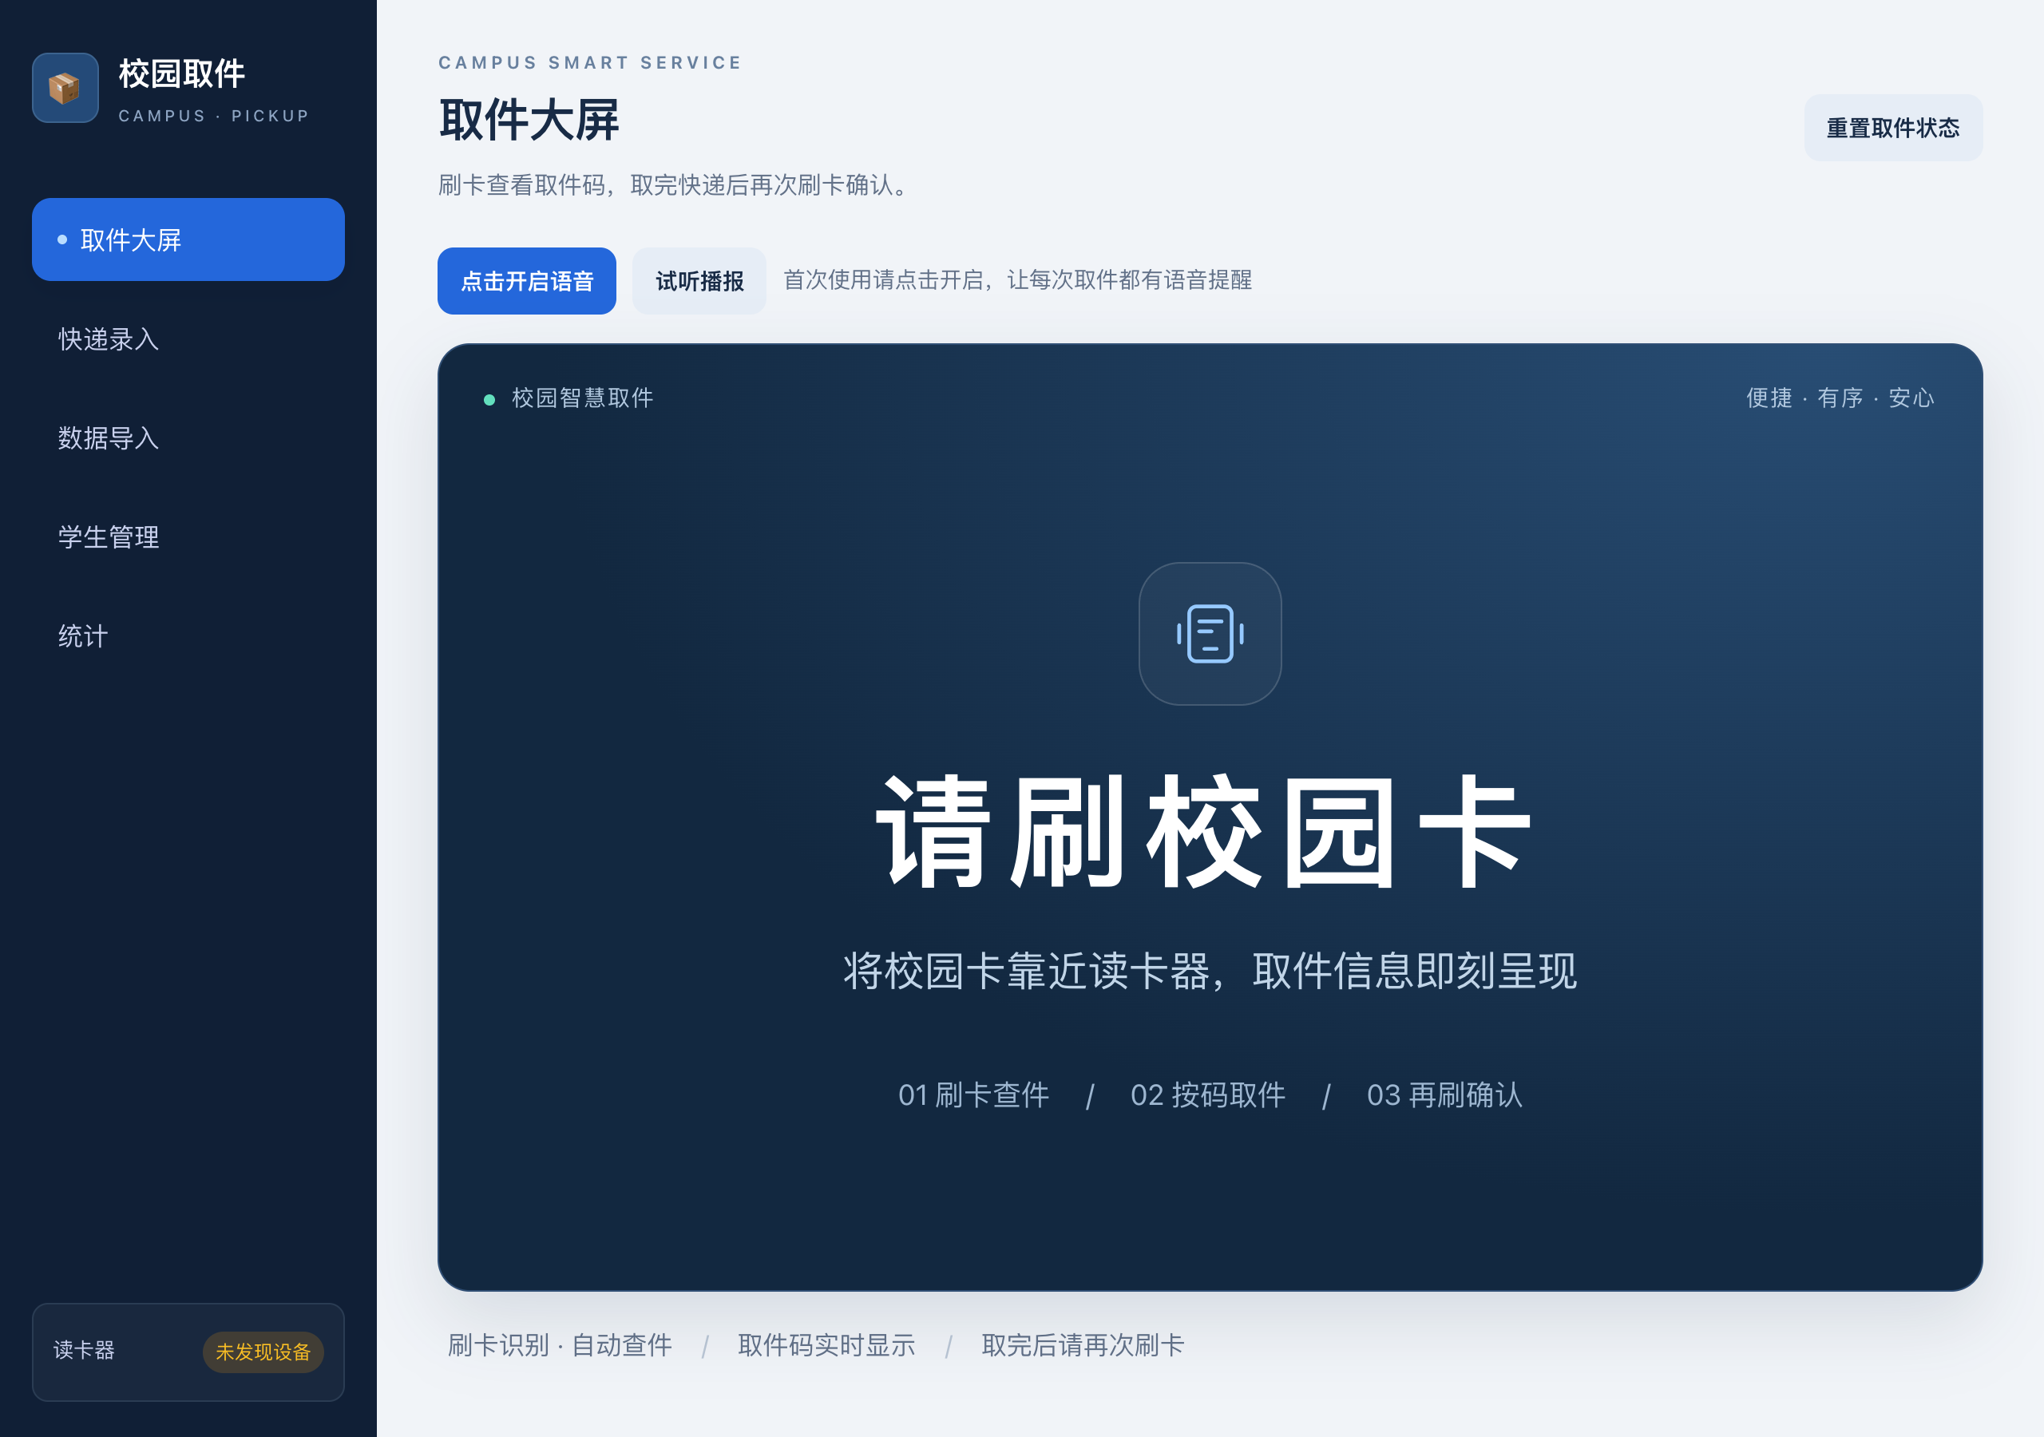
图 1 系统主界面与左侧功能入口
阅读内容 | 页码
启动系统与检查设备 | 4
登记学生与绑定校园卡 | 5至6
录入快递与日常取件 | 7至9
人工纠错与重置说明 | 10
批量导入与统计查询 | 11至12
停机备份与常见问题 | 13

阅读提示：图中姓名、手机号、EPC 和快递信息均为演示数据；设备是否已连接，以现场状态为准。

一 启动系统与检查设备
准备好完整的系统文件夹、已安装 Python 3.10 或更新版本的电脑、恺乐 KL9007U USB RFID 读卡器、兼容的 RFID 卡以及可播放声音的音箱。首次安装依赖需要联网；浏览器页面与读卡服务运行在同一台驿站电脑上。

启动步骤
1. 先连接读卡器的 USB 数据线，并按设备要求连接天线和电源。关闭其他占用该串口的读卡软件，只运行一份本系统后台。
2. macOS 双击“启动_Mac.command”；若系统拦截，在确认文件来源后右键选择“打开”。Windows 双击“启动_Windows.bat”，首次启动会创建 .venv 独立环境并安装依赖，请保持网络畅通。
3. 等待启动窗口显示服务地址，再打开 http://127.0.0.1:6066/。启动脚本会自动打开此地址；兼容地址 http://127.0.0.1:5173/ 也可使用。保留启动窗口，不要关闭。
4. 检查页面左下角“读卡器”状态。确认“已连接”且心跳正常后再安排学生刷卡。
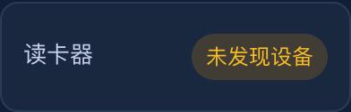
图 2 读卡器状态区域 此图为未连接设备的示例
页面状态 | 含义与处理
已连接 | 串口已连接；同时检查心跳正常，再用已绑定的卡试刷。
未发现设备 | 检查 USB、数据线及驱动；Windows 在设备管理器中查看串口是否出现。
设备无响应或连接错误 | 检查供电、天线、串口占用；重新插拔设备后等待自动重连。

首次使用顺序
登记学生 → 绑定校园卡 → 录入快递 → 开启语音 → 第一次刷卡查件 → 取完后再次刷卡确认。
驱动说明：仅在系统无法识别 USB 串口时，按电脑系统和处理器类型安装匹配的 CH340 或 CH341 驱动。卡片也必须与配套读卡器协议兼容，不能只凭“校园卡”名称判断能否读取。

二 登记学生信息
1. 点击左侧“学生管理”。填写姓名和 11 位手机号；学号可选填。手机号用于关联快递，应与快递收件手机号一致。
2. RFID EPC 可暂时留空，点击“添加”。看到“操作成功”后，在学生列表核对姓名、手机号和学号。
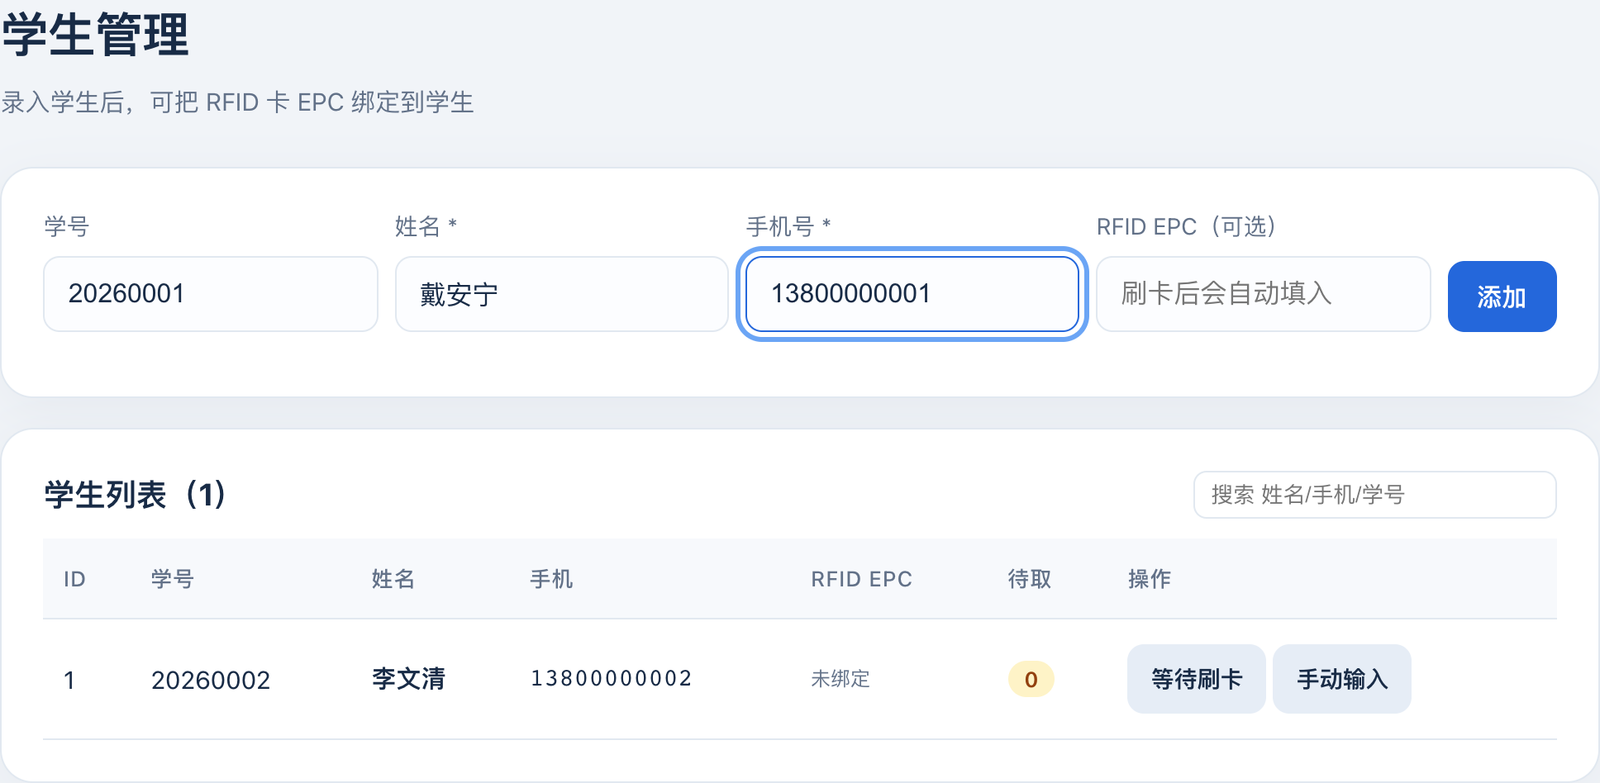
图 3 填写学生资料 姓名和手机号为必填项
3. 已有学生可通过列表右上角的搜索框，按姓名、手机号或学号查找，不要为同一人重复建立资料。
4. 需要现场绑卡时，在该学生行点击“等待刷卡”，确认按钮变为“取消”后，只把该学生的校园卡靠近读卡器。等待模式有效期约 60 秒。
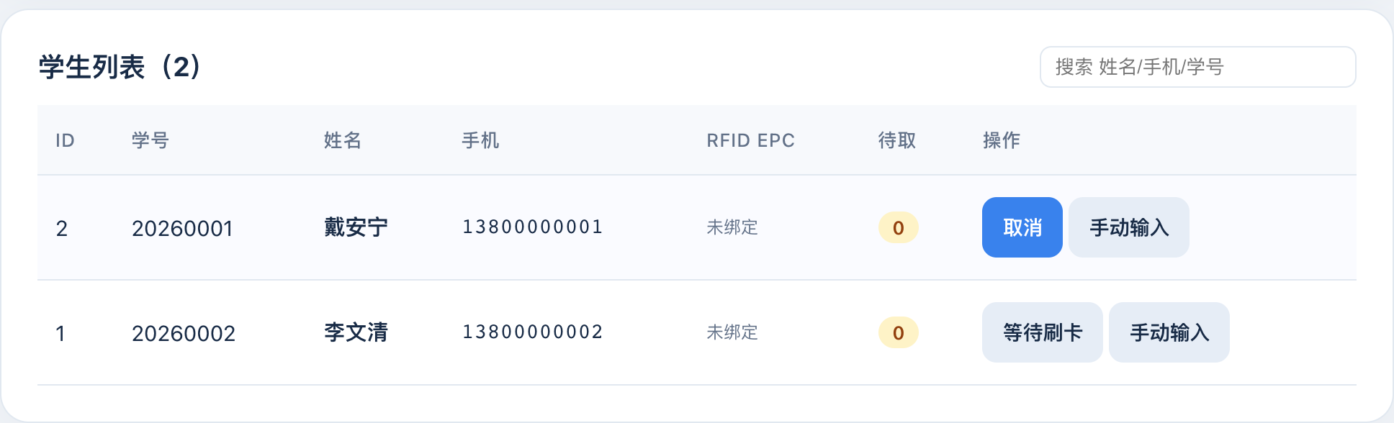
图 4 学生列表中的等待刷卡状态
核对要点：刷卡绑定后重新查找该学生，确认“RFID EPC”已显示卡号。处理一名学生时，读卡区域只放这一张卡，避免将其他人的卡绑定到该学生。

三 处理未注册校园卡
未注册卡被读到后，大屏显示“欢迎，新同学”，下方出现“绑定这张新卡”面板。先核对持卡人身份，再选择绑定方式。
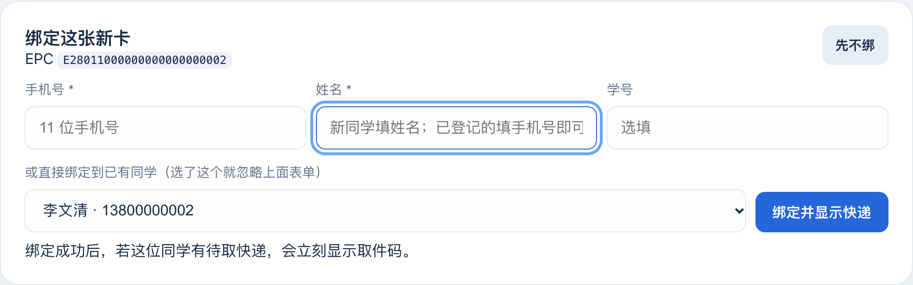
图 5 新卡绑定面板 示例选择绑定到已有同学

方式一 绑定到已有学生
1. 在“或直接绑定到已有同学”下拉框中，选择正确的姓名和手机号。选择此项后，上方个人资料不作为本次绑定依据。
2. 点击“绑定并显示快递”。出现成功提示后，回到“学生管理”核对该学生的 RFID EPC。
3. 移开卡片再试刷，确认取件信息属于当前持卡人。若大屏仍停留在原提示，先移开卡片至少 3 秒后重新刷卡。

方式二 新建学生后绑定
1. 保持下拉框为“新建 / 按手机号匹配”，填写手机号和姓名，学号按需填写。
2. 点击“绑定并显示快递”。若该手机号已有资料，系统会按手机号匹配；新手机号则需填写姓名才能建档。

已知 EPC 时手动绑定
在“学生管理”的目标学生行点击“手动输入”，粘贴或填写完整 EPC，确认后重新核对列表。不要凭截图中的示例 EPC 绑定真实学生。
操作提醒：暂时不处理新卡时可点击“先不绑”。绑定前务必核对目标学生；已有卡的学生重新绑定时，可能替换原绑定。

四 录入快递信息
点击左侧“快递录入”。系统按手机号自动匹配学生，录入后新快递会处于“待取”状态。
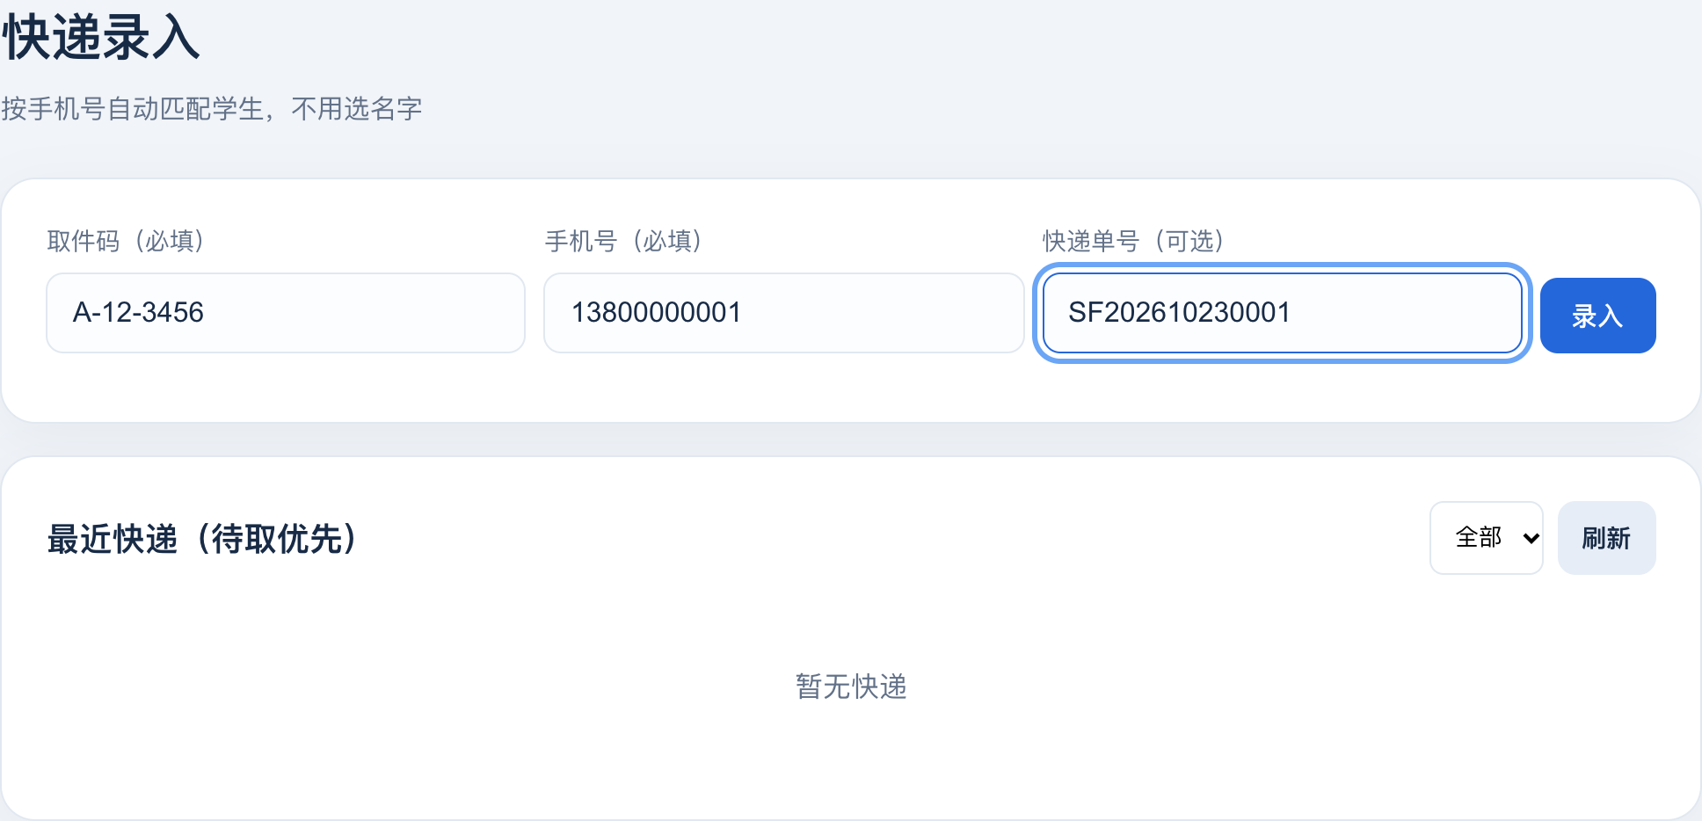
图 6 录入取件码 手机号和可选的快递单号
字段 | 填写要求 | 示例
取件码 | 必填，填写驿站实际取件码 | A-12-3456
手机号 | 必填，使用学生登记的收件手机号 | 13800000001
快递单号 | 可选，填写完整物流单号 | SF202610230001

1. 填写取件码、手机号及可选单号，核对后点击“录入”。
2. 确认出现“操作成功”，并在“最近快递”列表核对学生姓名、取件码和“待取”状态。每次只提交一遍，避免重复录入。
3. 继续录入下一件快递。系统会清空取件码和单号，手机号会保留；换收件人时先更改手机号。

手机号尚未登记时
系统会提示该手机号未登记。先核对是否输错；需要新建收件人时，点击“用这个手机号新建收件人并录入”，或先到“学生管理”登记完整姓名。仅按手机号建档的收件人会使用手机尾号作为临时名称。
核对要点：取件码和手机号配错会导致刷卡显示到错误学生名下。录入成功后应立即核对；不要仅凭成功提示判断录入内容正确。

五 第一次刷卡查件与语音播报
1. 点击左侧“取件大屏”。首次打开或刷新网页后，点击“点击开启语音”；先用“试听播报”检查音量和中文语音。
2. 将已绑定的校园卡靠近读卡器。大屏会显示姓名、手机尾号、待取数量和全部待取件的取件码。
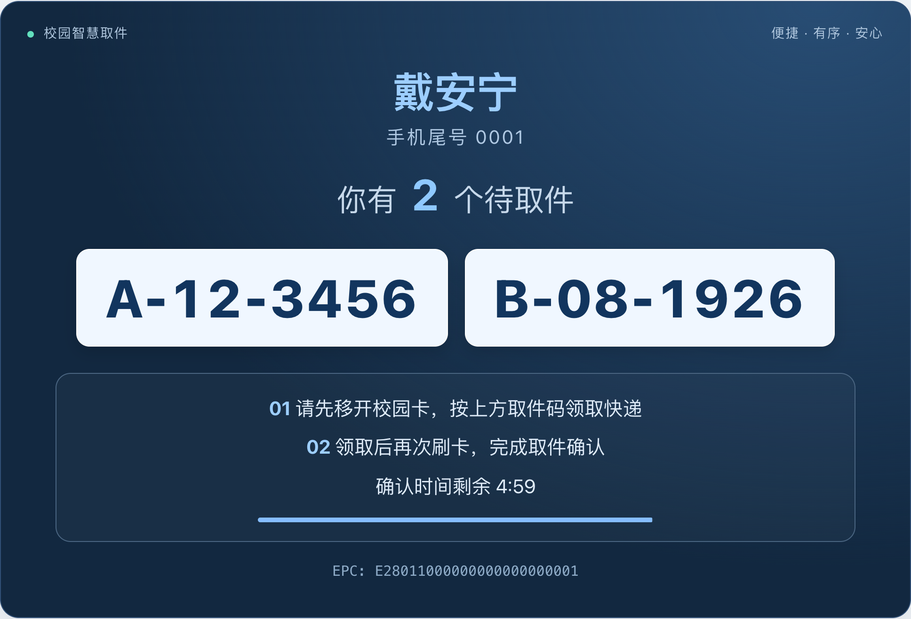
图 7 第一次刷卡后显示两件待取快递及确认倒计时
3. 听到类似“戴同学，有2个待取件”的播报后，移开校园卡，按大屏上的取件码领取快递。第一次刷卡只是查件，不会把快递标记为已取。

语音按钮的使用
“语音已开启”表示当前页面已允许播报，点击可关闭；需要恢复时再次点击。每次重新打开或刷新网页，都应确认语音已开启。若听不到声音，先检查页面按钮、浏览器或电脑静音状态，以及系统是否安装了中文语音。
取件时间：确认时间窗口为 5 分钟。大屏约 90 秒后可能返回“请刷校园卡”，这不代表快递已取走，也不代表 5 分钟确认窗口已结束。

六 再次刷卡确认取件
1. 全部快递实际领取后，确认卡片已移开读卡区域至少 3 秒，再在 5 分钟确认窗口内刷同一张卡。
2. 大屏出现“取件成功”并显示已领取件数，系统将该学生当时的全部待取件标记为已取，同时播报取件完成。
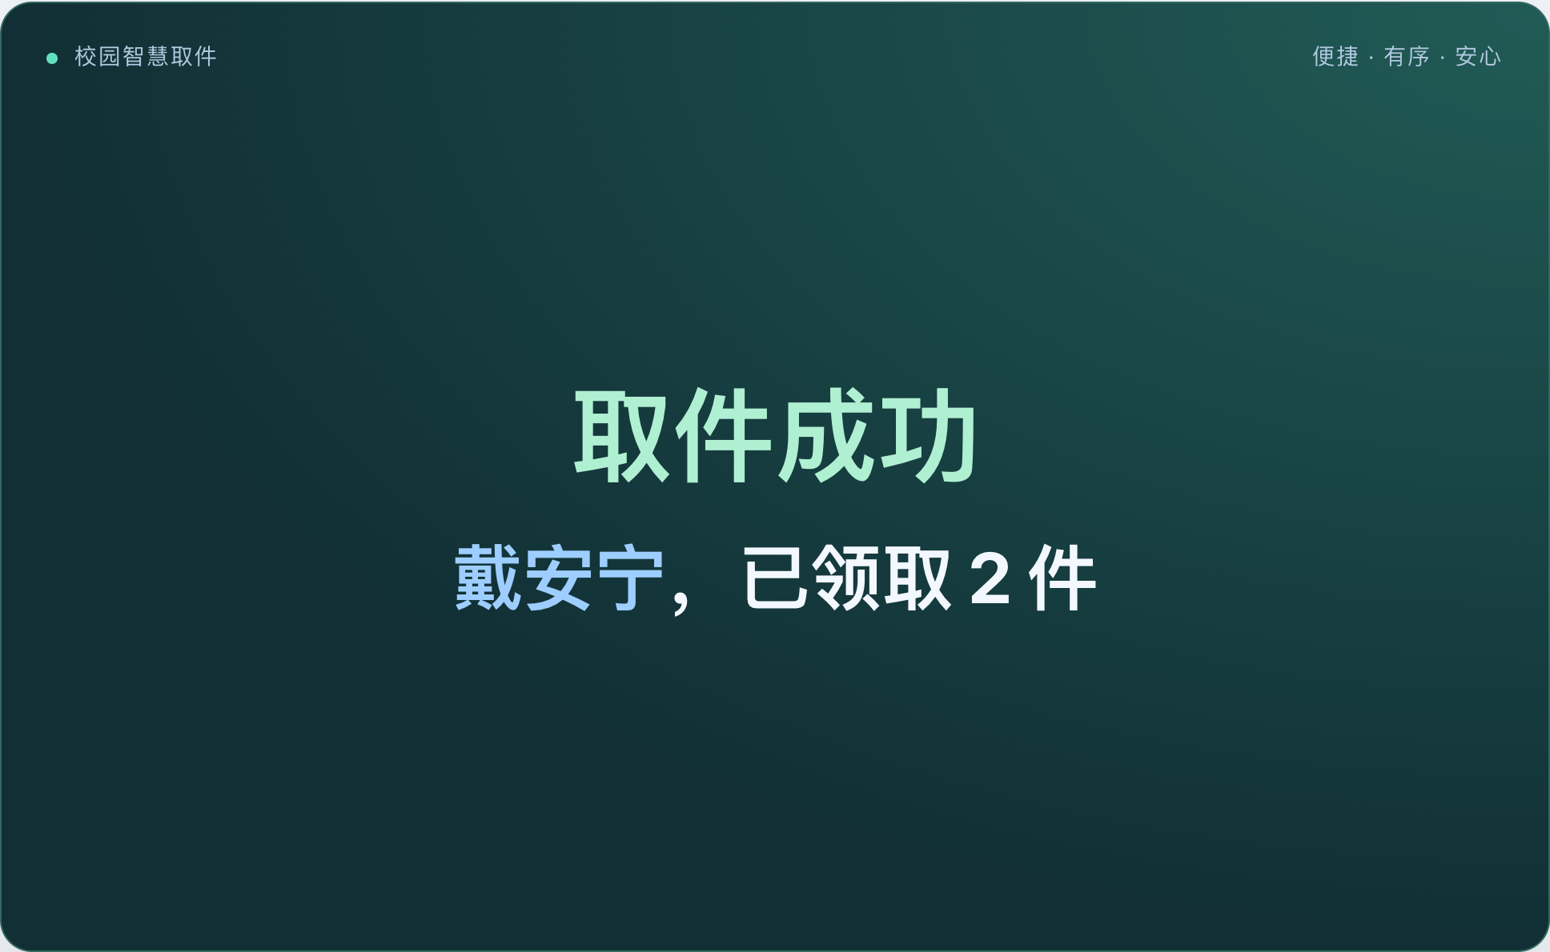
图 8 第二次刷卡后的取件成功状态
没有待取件时，页面会显示“已无待取件，祝你今天愉快”，并播报“李同学，已无待取件”。
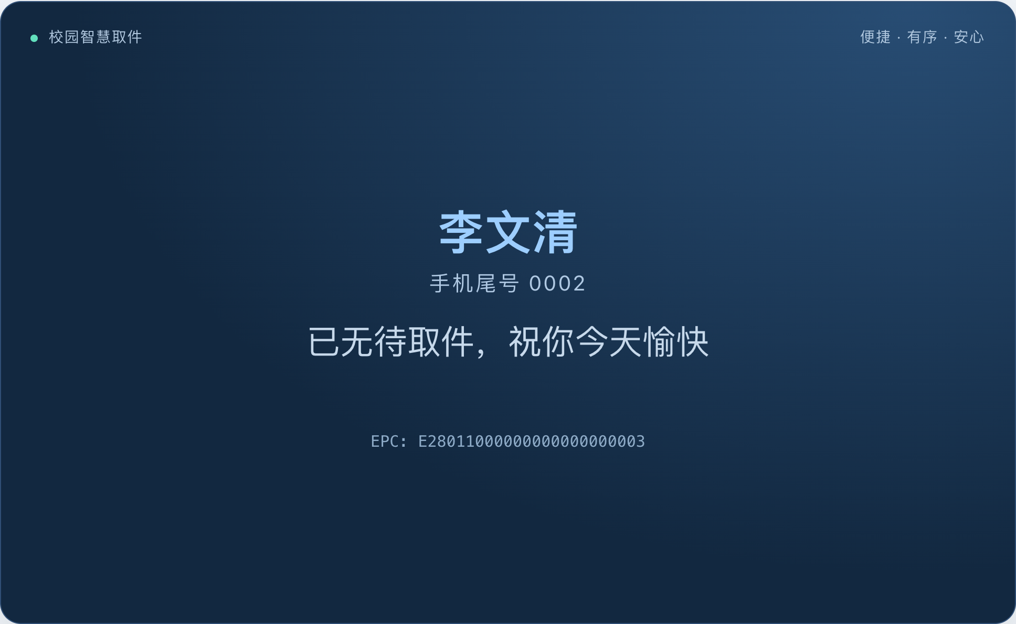
图 9 学生当前没有待取快递的状态
注意：未拿齐快递不要再次刷卡确认；若只领取部分快递，请由工作人员到“快递录入”列表逐件点击“标已取”。超过 5 分钟再刷通常会重新显示取件码，需要移开卡片后再次刷卡确认。取件成功后有约 15 秒的短暂保护时间，应稍候再处理下一张卡。

七 人工纠错与取件状态管理
进入“快递录入”，在“最近快递”列表中选择“全部”“待取”或“已取”后点击“刷新”。状态、姓名与取件码应一起核对。
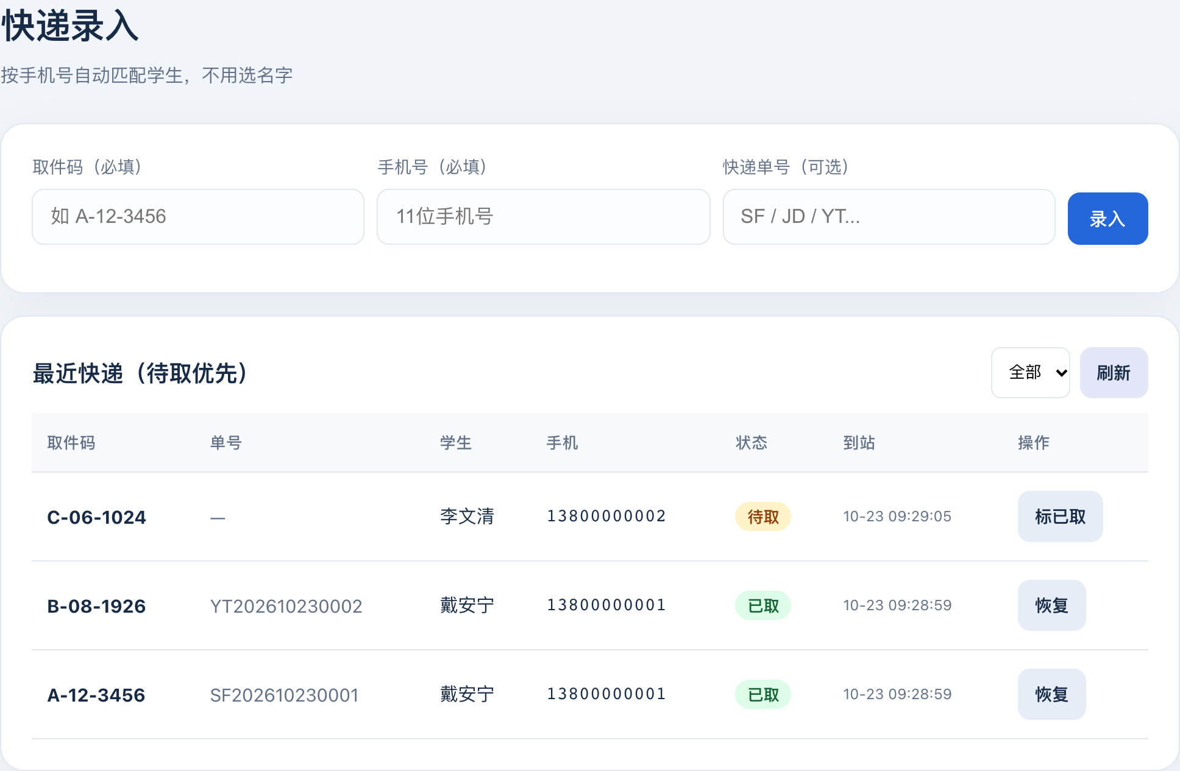
图 10 快递列表中的标已取与恢复操作

逐件标记与误操作恢复
1. 人工取件或只领取部分快递时，在相应行点击“标已取”，核对确认弹窗中的取件码后确认。
2. 快递被误标为已取时，先核实实物仍在驿站，再点击对应行的“恢复”。该件将重新变为“待取”。
3. 看到“操作成功”后检查当前行状态；如果仍显示旧状态，点击“刷新”。不要连续重复提交同一操作。

正确理解重置取件状态
取件大屏右上角的“重置取件状态”会把数据库中全部快递恢复为待取，并清空刷卡状态，使大屏回到初始页面。这是全局操作，不只是返回首页。
正式运营期间不要把它当作清屏或日常换班按钮。仅在演示初始化或已确认需要全量恢复、且已完成备份时使用。普通单件误操作应使用该件的“恢复”按钮。

八 批量导入与预览核对
1. 点击左侧“数据导入”，使用右上角的“学生模板”或“快递模板”下载对应模板。先导入学生名单，再导入快递信息，更便于核对收件人。
导入内容 | 必需列 | 可选列
学生名单 | 姓名、手机号 | 学号、卡号 EPC
快递信息 | 手机号、取件码 | 运单号、货架、姓名

2. 按模板填写数据，将手机号、学号和 EPC 设置为文本，避免科学计数法或前导零丢失。分别保存为 .xlsx 或 .csv 文件。
3. 选择“自动识别”或指定导入类型，点击“选择文件”或将文件拖入上传区，等待预览出现。
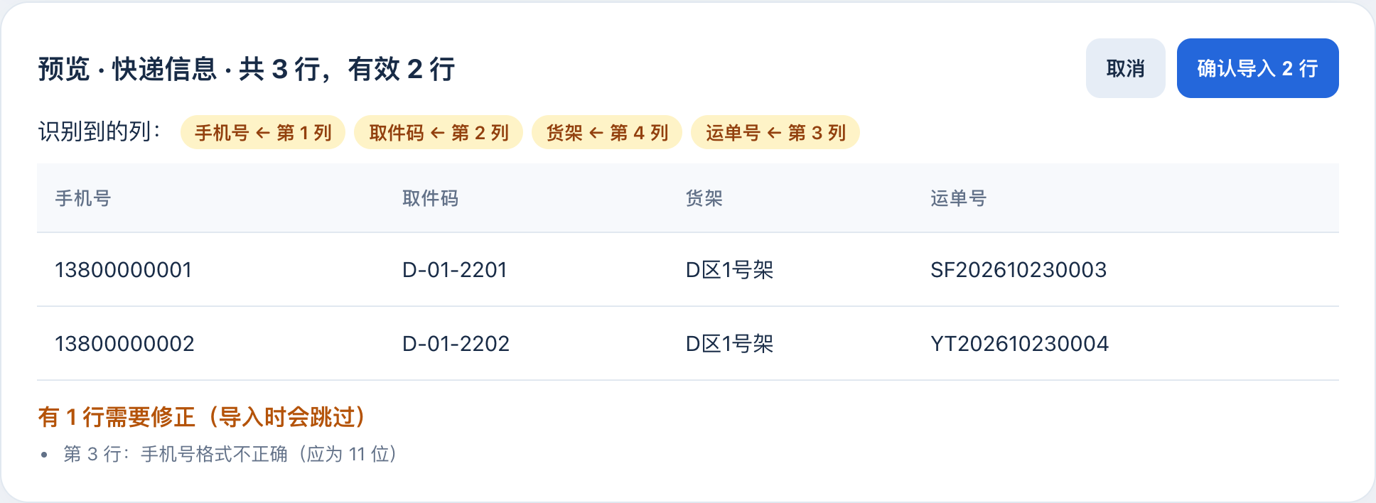
图 11 预览中核对字段映射 有效行数与错误原因
4. 核对识别类型、手机号、取件码和列映射。图中 3 行数据只有 2 行有效，另 1 行因手机号格式错误而跳过；应先修正原文件再重新上传，或明确接受只导入有效行。
5. 确认无误后点击“确认导入 2 行”等实际显示的按钮；放弃本次导入时点击“取消”。仅上传并预览不会正式写入业务数据。
文件要求：不支持旧版 .xls，需另存为 .xlsx 或 .csv。为避免工作表选取混淆，每份文件只保留本次要导入的数据表；学生与快递分开保存。
数据核对：文件内重复取件码会在预览中报错；导入时若该学生已存在同一待取码，也可能被跳过。按手机号匹配已有学生时，文件中的姓名或学号可能更新其资料，导入前应检查。

九 检查导入结果与统计数据
确认导入后，先阅读“导入结果”，核对新增学生、更新学生、新增快递和跳过数量；如列出错误，回到源文件修改后再上传。
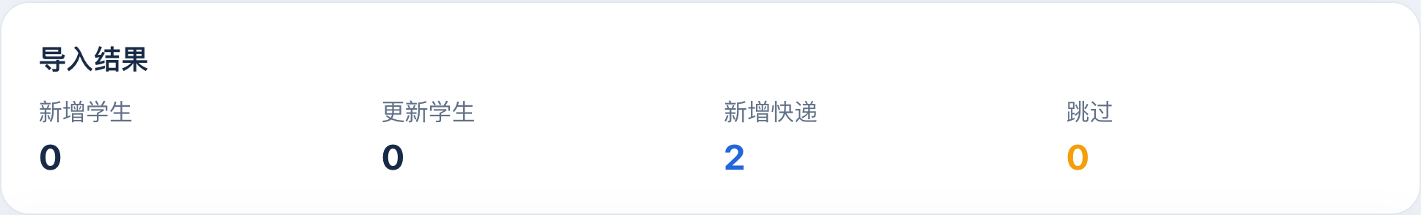
图 12 导入结果示例 本次新增两件快递
预览时已判定为无效的行不会进入本次有效行导入，因此结果中的“跳过”数量不能单独用来判断整个原文件是否完整导入。应将原文件总行数、预览有效行和结果结合核对。
1. 到“学生管理”或“快递录入”确认实际新增记录；按手机号、姓名和取件码抽查，确认资料对应正确。
2. 点击左侧“统计”，再点击右上角“刷新”，查看注册学生、当前待取、今日到站和今日已取。
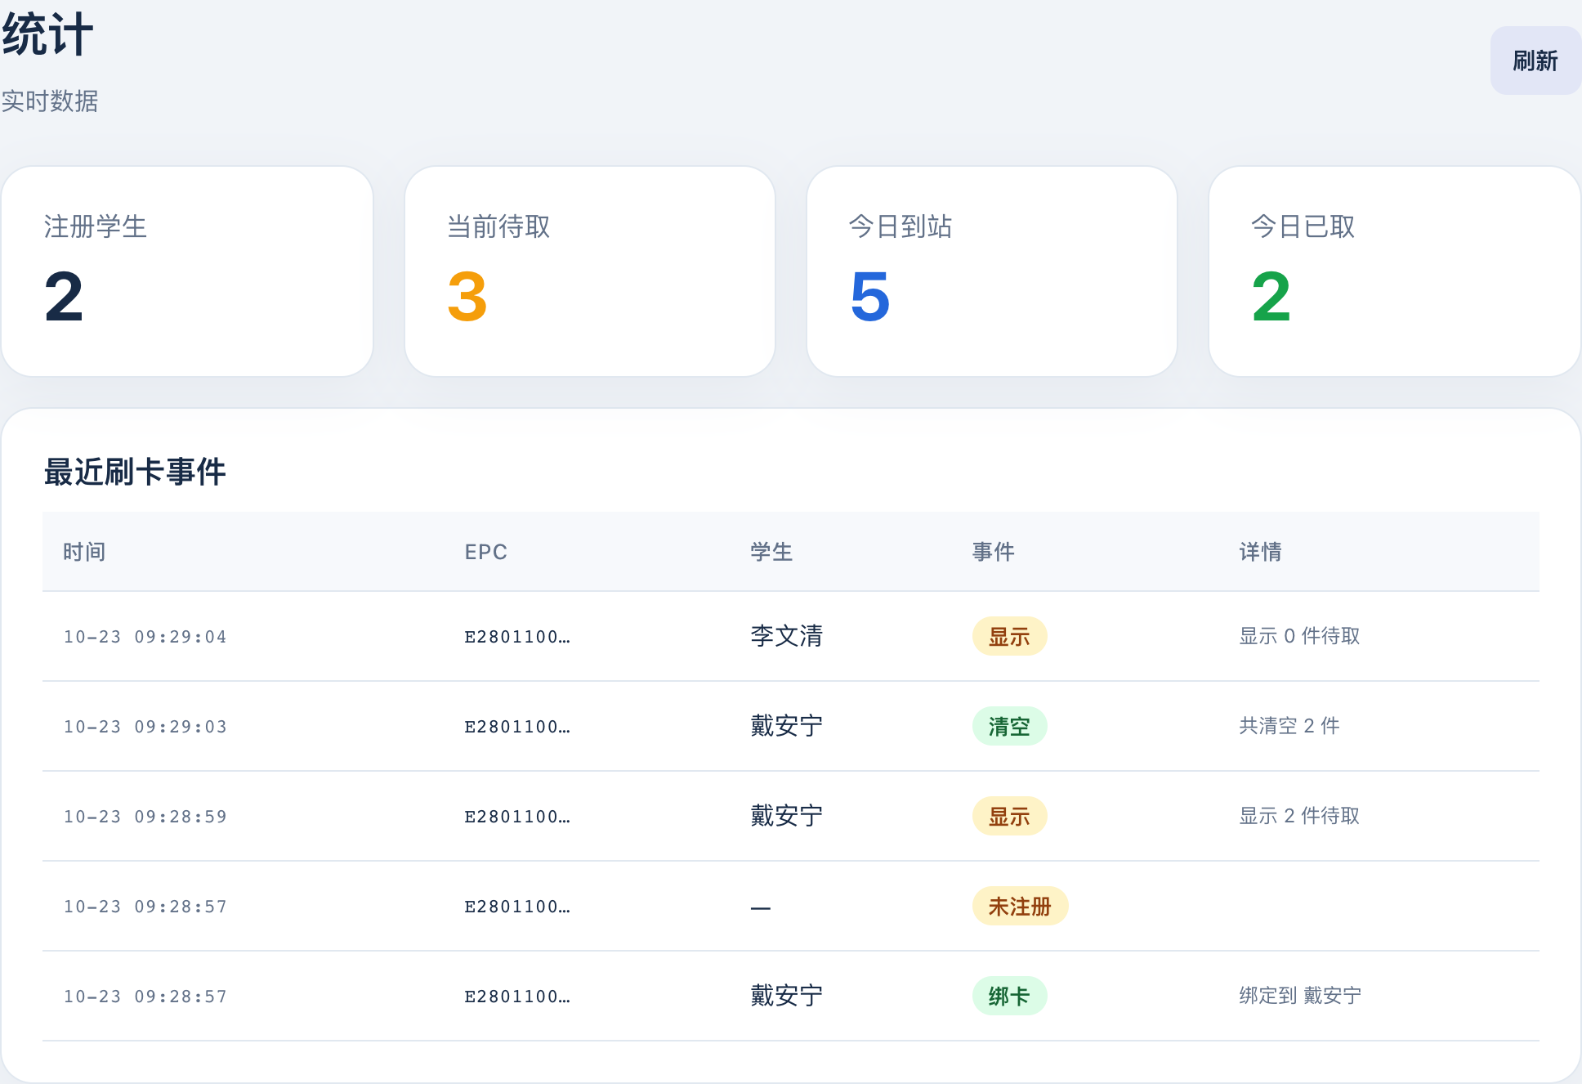
图 13 统计页面与最近刷卡事件
统计口径：注册学生是学生总数；当前待取是全部待取快递数；今日到站和今日已取按程序时间范围统计；当前版本以 UTC 零点分界，即北京时间每天 08:00 切换统计日，日结时需结合记录时间核对。“最近刷卡事件”用于核对刷卡时间、学生和事件详情，页面中的“清空”表示已完成取件标记，不代表删除学生档案。

十 停机备份与常见问题

停机与备份
1. 结束使用前完成正在进行的录入或导入，确认没有学生正在刷卡取件。
2. 回到启动窗口按 Ctrl+C，等待服务停止。停止后复制完整的 data 文件夹，或复制其中的 pickup.db，存放到带日期的备份目录。
3. 重新使用时运行对应启动脚本。需要恢复备份时，先停止服务，再将已确认的备份复制到 data/pickup.db；恢复会覆盖当前数据，操作前再保留当前文件。
不要在正式使用中删除 pickup.db，也不要用交付包自带数据库覆盖现场已有数据。备份文件含个人信息，应妥善保存。

故障处理速查
现象 | 建议处理
网页打不开 | 先确认启动窗口仍在运行；使用 6066 地址重试。若提示端口占用，检查是否已启动另一份系统。
未发现设备 | 检查 USB 数据线、驱动和供电；Windows 查看设备管理器中的串口，重新插拔后等待连接。
已连接但没有响应 | 检查心跳、天线与卡片兼容性；关闭其他串口软件，每次只放一张卡。
第二次刷卡没有变化 | 将卡移开至少 3 秒再刷；取件成功后的约 15 秒保护期内稍候。确认设备心跳正常。
显示新卡或学生不对 | 核对绑定的 EPC 和学生姓名，先处理绑定问题，避免继续录入或确认取件。
没有语音 | 点击开启语音和试听，检查音量、浏览器静音及中文系统语音；刷新网页后重新开启。
导入失败或预览过期 | 按提示修正表头、手机号或重复取件码；预览过期时重新选择文件；.xls 另存为 .xlsx 或 .csv。
成功后列表未更新 | 先点击刷新核对是否已保存，不要立即重复录入。仍异常时保留提示内容并联系维护人员。

每日检查：开始营业前确认设备心跳和语音；收班前核对未取件，停止服务后备份。维护人员排查时应记录发生时间、页面提示与对应取件码，避免直接修改数据库。

十一 GitHub 下载与首次安装
外部使用者可以从下面的公开仓库下载完整系统，在自己连接 KL9007U 的电脑上运行。下载包不含原系统的学生、卡号和快递记录，首次启动后需录入自己的资料。
打开 GitHub 项目主页
https://github.com/nhy0512-design/CampusRFID-Pickup-System
直接下载完整 ZIP 安装包

下载并启动
1. 打开项目主页，点击绿色 Code，再点击 Download ZIP。下载完成后完整解压；不要在压缩包内直接启动。
2. 安装 Python 3.10 或更新版本。Windows 使用传统安装器时勾选 Add Python to PATH；使用官方 Python 安装管理器也可。
Python 官方下载页面
3. 连接 KL9007U 的 USB 数据线，按设备要求接好天线和电源，关闭其他读卡工具。
4. Windows 双击“启动_Windows.bat”；macOS 双击“启动_Mac.command”。首次启动自动建立 .venv 运行环境并安装依赖，请保持联网。
5. 浏览器会打开 http://127.0.0.1:6066/。若未自动打开，手动输入此地址。保留启动窗口，结束使用时按 Ctrl+C。
6. 完成设备状态和语音检查后，按本说明第二章起的流程登记学生、绑卡、录入快递。

启动文件无法双击时
macOS：在解压后的项目文件夹打开终端，输入 python3 start.py。Windows：在项目文件夹终端输入 py -3 start.py。出现依赖安装失败时，检查网络后重新启动；不要反复打开多个启动窗口。

十二 KL9007U 连接与外部使用
GitHub 提供公开下载入口。每位使用者都需要在自己连接读卡器的电脑上运行后台；各电脑的数据库相互独立，不会自动读取或同步你的驿站资料。

硬件与驱动准备
准备恺乐 KL9007U、配套 USB 数据线及符合设备要求的电源和天线，使用兼容的 UHF RFID 卡或标签。普通 13.56 MHz 校园卡不一定能读取，采购或部署前应核对设备和卡片规格。
程序使用 UHFReader18 协议并自动协商串口波特率；具体固件、驱动、卡片和电脑组合需要现场验证。仅有硬件还需安装 Python、匹配的 USB 驱动并完成系统配置。
若电脑已经识别出 USB 串口，无需重复安装驱动。无法识别时，先确认设备实际芯片；CH340/CH341 可使用沁恒官方驱动，注意 Windows x64 与 ARM64 架构匹配。
沁恒 CH340 CH341 Windows 官方驱动
沁恒 CH340 CH341 macOS 官方驱动

现场验收顺序
1. 设备显示“已连接”且心跳正常；登记一位测试学生，现场读取真实卡片，核对绑定 EPC。
2. 录入两件测试快递，第一次刷卡应显示两条取件码并播报；卡片一直放着时不得自动确认取件。
3. 移开卡片至少 3 秒，再于 5 分钟内刷同一张卡，应确认两件已取；稍候再刷，应显示已无待取件。确认语音和快递列表一致。

多个串口时指定设备
Windows PowerShell：输入 $env:RFID_PORT='COM7'，再输入 py -3 start.py。把 COM7 换为设备管理器显示的实际端口。
macOS：输入 RFID_PORT=/dev/cu.wchusbserialXXXX python3 start.py。把串口路径换为实际设备路径。

理解访问地址
127.0.0.1 始终表示访问者自己的电脑。把这个地址发给别人不能打开你的后台。当前公开版仅监听本机，未提供管理员登录和多人权限；如需跨站点共享运营数据，应另建带身份验证的联网服务与本地读卡网关。

十三 操作视频与版本更新
视频约 2 分 10 秒，演示新卡绑定、学生管理、快递录入、刷卡查件与再次确认等操作，并介绍系统结构。视频中的姓名、手机号和卡号均为经提供者确认可公开的演示资料。
点击观看或下载操作视频
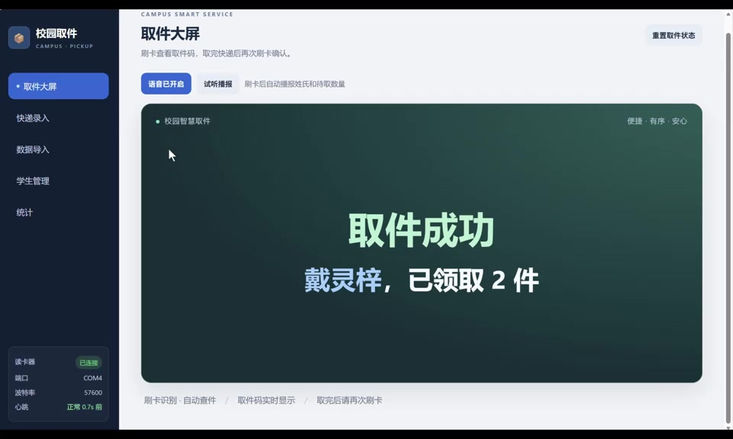
操作视频画面 再次刷卡确认取件
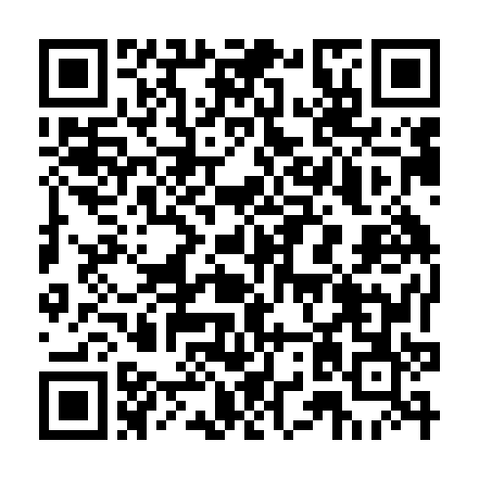
手机扫码打开视频页面
Word 中点击上方蓝色链接，或用手机扫描二维码。若 GitHub 页面未直接播放，点击 Download raw file 或下载按钮，保存 MP4 后用播放器观看。文件已随完整 ZIP 一起提供，位于 docs/operation-demo.mp4，下载后也可离线观看。
视频展示的是录制时界面；操作按钮或文字与新版略有差异时，以本说明和仓库 README 为准。首次查件不等于已取，必须取齐后再次刷卡；“重置取件状态”仍是全量恢复操作。

更新前先备份
停止后台后备份 data/pickup.db。新版下载到新文件夹，再将自己的数据库复制到新版同名位置；保留旧版和备份，确认新版正常后再投入使用。数据库、现场名单和备份都不应上传 GitHub。

